5. Разрешите ребенку говорить слово «нет». Нужно говорить «нет» любому взрослому, который их пугает своими просьбами или требованиями.
6. Твое тело принадлежит только тебе, я разрешаю тебе и помогаю тебе заботиться о нем.
7. Всякий раз, когда у тебя возникают проблемы, неважно, пугают ли они тебя или заставляют стыдиться, я выслушаю тебя, поверю тебе и помогу. Это, наверное, одно из самых важных откровений, поскольку дети часто думают, что им никто не поверит. Они также считают, что навредят себе или тому человеку, который их обижает.
Информация, соответствующая возрасту
Важно использовать правильно информацию, расширять и изменять ее по мере взросления ребенка.

Защищенный, сильный и свободный
Наши дети должны расти, чувствуя себя защищенными, сильными и свободными. Общение - самый важный союзник родителей. Уметь выслушать ребенка, поговорить с ним на чистоту - значит выработать у него навыки, которые помогут ему избежать насилия.

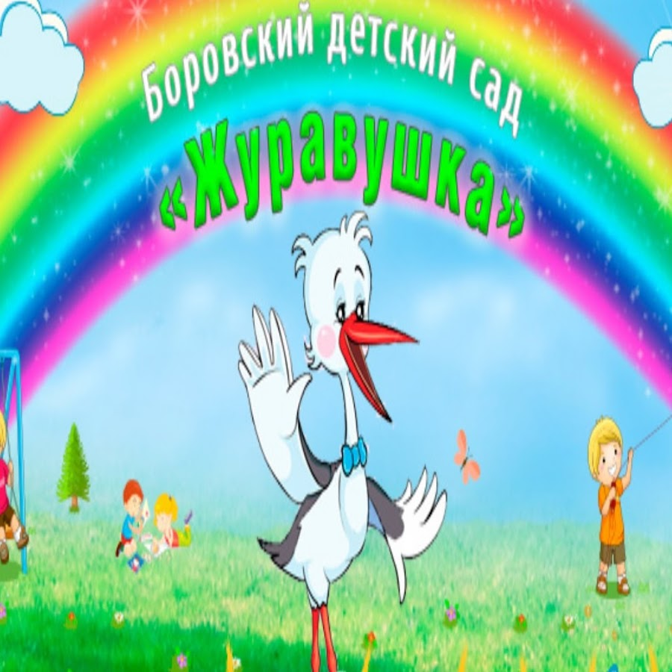
МАДОУ «Боровский детский сад «Журавушка»

Навыки по предупреждению насилия

Обсудите с ребенком:
1. Убегай от опасности - к соседям, в магазин или домой, ближайшее безопасное место. (Определите все безопасные места).
2. Громко кричи и не прекращай кричать, пока не окажешься в безопасности. Эта стратегия требует практики, так как детей учат тому, что кричать некрасиво. Отрепетируйте крик. С малышами начинайте кричать негромко, иначе можете их напугать.
3. Определите безопасные и небезопасные секреты. Подготовка к празднованию любого торжества, которые держатся в тайне, или спрятанный подарок - это безопасные секреты. Их всегда доверяют кому-нибудь. Небезопасные секреты заставляют детей испытывать страх или стеснение. Таким секретом всегда нужно поделиться с взрослым, который поможет тебе.
4. Постоянно вспоминайте имена безопасных взрослых - это взрослые, которые выслушают ребенка, поверят ему и помогут.

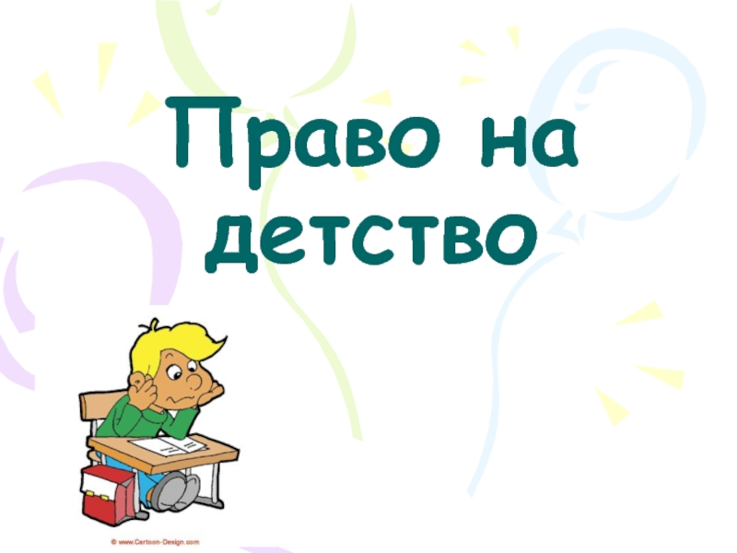

Профилактика и защита детей от жестокого обращения в образовательном учреждении и семье
(советы для родителей)

Старший воспитатель:
Ф.Г. Хапизова
2026 год

Разъясните своим детям, что хотите защитить их от зла.
Каждый из нас имеет право вырасти свободным от насилия.
Помните, что ребенку кроме матери и отца нужны другие взрослые. Педагоги, бабушка, дедушка, друзья, соседи - все эти люди могут быть безопасными взрослыми для вашего ребенка.

Подбираем слова, исходя из "низкой доли страха" в них. Например, разговор о том, как остаться в безопасности, пугает значительно меньше, чем разговор о встрече с незнакомым человеком.

В начале беседы, договоритесь, какие слова использовать в разговоре с детьми. Это поможет избежать недоразумений. Чтобы повысить уверенность ребенка в себе и уменьшить чувство страха, нужно сосредоточить разговор на том, что он может сделать в неприятной ситуации. Можно рассказать о навыках безопасности, необходимых для того, чтобы избежать насилия.

К сожалению, многие взрослые все время рассказывают детям о плохих незнакомцах и о том, какие ужасные вещи могут случиться с ними. Ребенок запоминает эти страшные истории, но не помнит урок о том, как избежать насилия.

Уверенность в себе!

Дети должны поверить в свои способности.
После беседы о безопасности скажите ребенку о том, что вы уверены в том, что он будет помнить о навыках безопасности, находясь дома, или на улице. Обнимите его, показав гордость своим голосом и словами!
Тренировка!
Навыки безопасности не появятся в одночасье, их необходимо закреплять. Важно напоминание! Повторите навыки безопасности перед тем, как ваш ребенок будет выходить из дома самостоятельно. Дети усваивают и хранят информацию по-разному, в зависимости от возраста и стадии развития. Постоянно говорите им о предупреждении насилия.
Опасность от встречи с незнакомыми людьми!
Современные исследования показывают, что в случаях насилия подавляющее большинство детей, около 85%, подвергались насилию со стороны тех взрослых, которых они знали и которым доверяли.

Важно, сказать детям, что насилие, совершенное любым человеком, не следует держать в тайне. Им нужно знать, что иногда взрослые, которых все в семье знают и доверяют, пытаются трогать ребенка несоответствующим образом. Тело ребенка принадлежит только ему, и он должен иметь право решать, как можно обращаться с ним. Эта информация поможет подготовить детей хранить от опасности свое тело в течение их роста и развития.

Не бойтесь говорить с детьми о насилии. Не бойтесь напугать их, лишить наивности и доверия. Этот страх не обоснован. Есть много способов, с помощью которых можно говорить об этом с детьми.
Когда и где? Не стоит, услышав устрашающие сообщения в новостях, сразу звать детей на беседу.
Для обсуждения этой темы можно начать беседы, используя мультфильмы и другие детские телевизионные программы.
Когда показывают пострадавшего ребенка, обсудите увиденное. Обратите внимание на то, что бить детей нельзя, что дети имеют право быть защищенными и что взрослые или другие люди не имеют права обижать их.

Как найти подходящие слова?
Родителей могут беспокоить серьезные выражения при обсуждении этой темы. На самом деле нужно действовать наоборот.

Как помочь детям, чтобы они почувствовали себя защищенными, сильными и свободными? Сегодня большинство родителей очень часто и по-разному поводу испытывают страх за своих детей. Чтобы помочь детям избежать насилия, родители должны обратить свой страх в действие. В данном случае от них требуется беседовать со своими детьми. Родители должны начать разговаривать с детьми о насилии с раннего возраста и продолжать обсуждение этой темы по мере взросления детей.

